ICS号
中国标准文献分类号
CSF

团体标准
樟子松防护林梢斑螟防控技术规程
Technical Regulations for Control of Dioryctria spp. in Pinus sylvestris var. mongolica Shelter Forests
（征求意见稿）

T/CSF ×××—××××

2018—xx-xx 发布

xxxx -xx-xx 实施

xxxx -xx-xx 发布

中国林学会 发 布

目 次
目 次 I
前 言 III
1范围 1
2规范性引用文件 1
3术语和定义 1
4 发生程度和发生期监测技术 2
5新造林与中幼龄抗虫林分构建技术 2
6现有受害林分级精准防控技术 3
7效果评价方法 3
8技术档案 4
附录A（资料性）赤松梢斑螟形态识别特征和危害特征 5
附录B（资料性）冷杉梢斑螟形态识别特征和危害特征 7
附录C（资料性）简梢斑螟形态识别特征和危害特征 9
附录D（规范性）樟子松防护林梢斑螟虫情调查表 11
附录E（规范性）梢斑螟成虫灯诱监测/诱杀记录表 12
附录F（资料性）冷杉梢斑螟和赤松梢斑螟性诱监测技术参数 13
附录G（规范性）性诱剂诱捕梢斑螟数量记录表 14
附录H（规范性）樟子松新造林与中幼龄抗虫林分构建抚育作业记录表 15
附录I（资料性）新造林与中幼龄林抗虫林分构建配置混交模式图 16
附录J（资料性）球腹蒲螨组天敌释放模式图 17
附录K（规范性）综合防治樟子松防护林梢斑螟效果评价表 18
参考文献 19

前 言
本文件按照 GB/T 1.1-2020《标准化工作导则 第1部分：标准化文件的结构和起草规则》的规定起草。
请注意本文件的某些内容可能涉及专利。本文件的发布机构不承担识别专利的责任。
本文件由东北林业大学提出。
本文件由中国林学会归口。
本文件起草单位：东北林业大学、北京林业大学、中国林业科学研究院森林生态环境与自然保护研究所、黑龙江省森林病虫害防治检疫站、黑龙江省森林保护研究所、齐齐哈尔市森林病虫害防治检疫站。
本文件主要起草人：迟德富、孔祥波、任利利、田雷雷、谢敏、王琪、宇佳、孟昭军、严俊鑫、陈汝婷、王雪强、丁锡垚、翟信、王美玲、王正。

标准名称

1范围
本文件规定了樟子松防护林梢斑螟防控技术中的梢斑螟发生程度和发生期监测技术、新造林与中幼龄抗虫林分构建技术、现有受害林分级精准防控技术、效果评价方法、技术档案等环节的各项技术要点和方法。
本文件适用于樟子松防护林区域内梢斑螟的绿色防控与综合治理工作。

2规范性引用文件
下列文件中的内容通过文中的规范性引用而构成本文件必不可少的条款。其中，注日期的引用文件，仅该日期对应的版本适用于本文件；不注日期的引用文件，其最新版本（包括所有的修改单）适用于本文件。
GB/T 8321.10-2018 农药合理使用准则(十)
GB/T 15776-2023 造林技术规程
GB/T 15781-2015 森林抚育规程
GB/T 24689.1-2009 植物保护机械 虫情测报灯
GB/T 24689.2-2017 植物保护机械 杀虫灯
GB/T 25415-2010 航空施用农药操作准则
LY/T 1915-2010 诱虫灯林间使用技术规程
LY/T 2516-2015 林业有害生物监测预报技术规范
LY/T 2648-2026 林草用药剂药械安全使用规范

3术语和定义
下列术语和定义适用于本文件。

3.1赤松梢斑螟 Dioryctria sylvestrella
赤松梢斑螟是鳞翅目（Lepidoptera）螟蛾科（Pyralidae）梢斑螟属（Dioryctria）昆虫。主要危害松属（Pinus spp.）植物主干、枝梢和球果，以老龄幼虫在木质部越冬（形态识别和危害特征详见附录A）。

3.2冷杉梢斑螟 Dioryctria abietella
冷杉梢斑螟是鳞翅目（Lepidoptera）螟蛾科（Pyralidae）梢斑螟属（Dioryctria）昆虫。主要危害松属（Pinus spp.）植物球果，也偶发危害枝梢和主干，以老龄幼虫在土壤浅层吐丝作茧越冬（形态识别和危害特征详见附录B）。

3.3简梢斑螟 Dioryctria simplicella
简梢斑螟是鳞翅目（Lepidoptera）螟蛾科（Pyralidae）梢斑螟属（Dioryctria）昆虫。主要危害樟子松（Pinus sylvestris）当年生球果，偶发危害枝梢和主干，多以老龄幼虫在球果内越冬（形态识别和危害特征详见附录C）。

3.4凝脂团 resin concretion mass
樟子松等松科植物受梢斑螟（Dioryctria spp.）幼虫蛀干、蛀梢危害后，枝干伤口分泌的松脂与虫粪、木屑混合凝结形成的团状物，是梢斑螟危害的典型识别症状。

3.5球腹蒲螨组 Pyemotes ventricosus group
蒲螨属（Pyemotes）中以雌螨孕后腹部膨大成球形为特征的类群，含摩泽蒲螨（P. moseri）、中华甲虫蒲螨（P. zhonghuajia）等种类；为钻蛀性害虫（梢斑螟、天牛、小蠹虫等）的外寄生性天敌，可用于林业害虫生物防治。

3.6新造林 new afforestation
在宜林地、无立木林地、疏林地、荒地等土地上，当年或近年度实施人工栽植、播种、植苗等措施新建森林植被的行为。

3.7现有林 existing forests
基准调查年份之前营造、已到达区域成林年限、完成郁闭、纳入常态化森林资源台账管理的全部林地总称。

3.8现有林改造 restructuring of existing forests
针对现有林树种结构单一、密度失衡、长势衰退、病虫危害严重、效能下降等问题，采取的优化林分空间结构与树种组成，提升森林稳定性、抗病虫害能力与生态功能的森林经营过程。

3.9性诱剂 sex pheromone lure
以昆虫成虫释放的性信息素为模板，通过人工化学合成制备的仿生引诱制剂。

4 发生程度和发生期监测技术

4.1发生程度监测
采用每年5月至9月上旬观察樟子松干、枝上的凝脂团，7-8月观察球果被害状的方法，进行发生程度调查。调查操作需遵循LY/T 2516-2015相关规定。填写附录D：樟子松防护林梢斑螟虫情调查表。

4.2发生期监测
虫情测报灯监测：测报灯应设置于樟子松防护林梢斑螟监测核心区的林内或距林分15m以内的林缘。优先选择林缘平坦、通风的点位，且确保灯光不受障碍物遮挡地照进樟子松林。设备安装、运行管理遵循GB/T 24689.1-2009和LY/T 1915-2010规定，每日定时清理诱集虫体并统计成虫发生量。开展灯诱调查时，填写附录E：梢斑螟成虫灯诱监测/诱杀记录表。
人工幕布灯诱监测：在距离樟子松林15m以内的位置设置诱虫灯。人工幕布灯诱的操作需符合LY/T 1915-2010的相关规定。灯诱结果填写附录E：梢斑螟成虫灯诱监测/诱杀记录表。
性诱剂诱捕监测：可以用性诱剂诱捕方法监测赤松梢斑螟和冷杉梢斑螟。具体性诱剂的组成、各成分的添加剂量、释放载体、诱捕器类型、悬挂高度等见附录F。诱捕结果填写附录G：性诱剂诱捕梢斑螟数量记录表。
虫情测报灯监测、人工幕布灯诱监测、性诱剂诱捕监测三种方式可任选其一开展监测工作。

5新造林与中幼龄抗虫林分构建技术
主要包括樟子松种源选用、分阶段配置混交模式、抚育经营等环节，开展每项措施后，完整记录作业相关信息，统一填报至附录H：樟子松新造林与中幼龄抗虫林分构建抚育作业记录表。

5.1种源选用
优先选用对梢斑螟具有较强抗性的红花尔基、塔河种源的樟子松。

5.2分阶段配置混交模式
新造林阶段：采用樟子松-杨树（株数比1:1、2:5）混交，以及杨树-樟子松-柳树（带比8:2:1）带状混交模式。其它造林技术要点需遵循GB/T 15776-2023的规定。
现有林改造阶段：（1）在现有杨树林下天然或人工更新樟子松，形成樟子松-杨树混交林；（2）对造林第2或3年的樟子松，隔5株樟子松嫁接1株彰武松，形成嫁接彰武松-樟子松混交林，改造模式图详见附录I。

5.3抚育经营
对按上述模式构建的优质抗虫混交林分，在郁闭度达到0.8~0.9时，应开展抚育经营，按10%-20%的强度实施抚育间伐，并清除植株下部2-3轮枝或下部1/4活枝，清除虫源枝条的同时优化林分空间结构。其它抚育技术要点需遵循GB/T 15781-2015的规定。

6现有受害林分级精准防控技术

6.1轻度受害林分
被害株率≤10%的轻度受害樟子松林分，以人工清除凝脂团为基础，配套释放球腹蒲螨组天敌、灯光诱杀或性信息素诱捕成虫等方式，统筹开展梢斑螟幼虫及成虫防治。
人工清除凝脂团：使用刀具从下部削掉凝脂团，露出梢斑螟蛀道。
释放球腹蒲螨组天敌：用棉线将蒲螨载体悬挂于凝脂团下方30 cm范围内，蒲螨可沿牵引棉线攀爬至枝干，侵入凝脂团内搜寻并寄生梢斑螟虫体，释放的模式图详见附录J。
灯光诱杀：每年的5月初-9月上旬采用杀虫灯诱杀。选用的杀虫灯需符合GB/T 24689.2-2017的要求，杀虫灯的布设和使用需遵循LY/T 1915-2010的规定。将杀虫结果填入附录E：梢斑螟成虫灯诱监测/诱杀记录表。
性诱剂捕杀：依据4.2中性诱剂诱捕监测的性诱剂的组成、各成分的添加剂量、释放载体、诱捕器类型、悬挂高度，进行性诱剂捕杀，每公顷设置3-5套性诱剂诱捕装置。诱捕结果填写附录G：性诱剂诱捕梢斑螟数量记录表。

6.2重度受害林分
被害株率＞10%的中重度受害樟子松林分，需在实施化学防治，压低虫口基数后，再采用6.1中人工清除凝脂团、释放球腹蒲螨组天敌、灯光诱杀、性诱剂捕杀等方法持续控制害虫种群。
化学防治：当4.2发生期监测中单灯单日诱集成虫数量达20头以上时，启动化学防治。有效防治时段在达到化防阈值后的7日内。化防作业需遵循GB/T 8321.10-2018、GB/T 25415-2010和LY/T 2648-2026的规定。

7效果评价方法
综合防治樟子松防护林梢斑螟的效果评价，应在实施防治后的当年秋季和翌年春季，以小班为单位开展评价。另设与防治区发生情况相似的未防治林分为对照区。在防治区和对照区分别设立标准地，标准地设置及具体调查技术需遵循LY/T 2516-2015的规定。
按照公式计算被害株率（V_{株}，%）、球果被害率（V_{果}，%）、梢斑螟幼虫虫口密度（L_{P}，头/株）、防治效果（C_{E}，%），将检查结果记入附录K：综合防治樟子松防护林梢斑螟效果评价表。
计算公式为：
$${\text{V}}_{\text{株}}\text{=}\text{C}\text{/}\text{A}\text{×100\%}$$
式中：V_{株}表示被害株率，%；C表示有虫株数，株；A表示调查总株数，株。
$${\text{V}}_{\text{果}}\text{=}\text{B}\text{/}\text{G}\text{×100\%}$$
式中：V_{果}表示球果被害率，%；B表示有虫果数，个；G表示调查总果数，个。
$${\text{L}}_{\text{P}}\text{=}{\text{P}}_{\text{C}}\text{/}{\text{S}}_{\text{P}}$$
式中：L_{P}表示幼虫虫口密度，头/株；P_{C}表示正在危害的害虫数量，头；S_{P}表示危害株数，株。
$${\text{C}}_{\text{E}\text{1}}\text{=(}{\text{L}}_{\text{PC}}\text{−}{\text{L}}_{\text{PT}}\text{)/}{\text{L}}_{\text{PC}}\text{×100\%}$$
式中：C_{E1}表示幼虫虫口减退防治效果，%；L_{PC}表示对照组幼虫虫口密度，头/株；L_{PT}表示处理组幼虫虫口密度，头/株。
$${\text{C}}_{\text{E}\text{2}}\text{=(}{\text{V}}_{\text{株}\text{PC}}\text{−}{\text{V}}_{\text{株}\text{PT}}\text{)/}{\text{V}}_{\text{株}\text{PC}}\text{×100\%}$$
式中：C_{E2}表示被害株率减退防治效果，%；V_{株PC}表示对照组被害株率，%；V_{株PT}表示处理组被害株率，%。
$${\text{C}}_{\text{E}\text{3}}\text{=(}{\text{V}}_{\text{果}\text{PC}}\text{−}{\text{V}}_{\text{果}\text{PT}}\text{)/}{\text{V}}_{\text{果}\text{PC}}\text{×100\%}$$
式中：C_{E3}表示球果被害率减退防治效果，%；V_{果PC}表示对照组球果被害率，%；V_{果PT}表示处理组球果害株率，%。

8技术档案
应建立技术档案，内容包括林地基本资料、虫情监测档案、种源与苗木档案、林分改造方案、营林抚育技术档案、防控作业档案、防治效果评价档案。

附 录 A
（资料性）
赤松梢斑螟形态识别和危害特征
A.1 赤松梢斑螟形态识别特征
（1）幼虫：老熟幼虫体长10~21mm，头宽1~1.5mm。头暗棕色，前胸背板黑色有亮光，背中线灰白色，胸及体各节烟灰黑色；前胸气门前毛片上有2根刚毛，每节着生黑色毛瘤（对称）3对，靠近背中线气门上线的4个毛瘤上各着生刚毛1根，气门线下的毛瘤上着生刚毛2根，前面1根短，后面1根长。胴部多蜡黄色，有亮光，着生一圈长刚毛。腹足趾钩双序环，各具趾钩23~28对，排列方式为一长一短，当其张开时，趾钩朝外。
（2）蛹：体长14.0-16.7 mm。初化蛹体为绿白相间；发育前期腹部先由黄转浅褐，头胸部变色较慢，腹面翅芽部位持续呈鲜绿色。中后期蛹体通体转为棕褐至黑褐色。蛹尾生6根臀棘，两侧各1根向外斜伸，中间4根顺次排列。
（3）成虫：体长13-16 mm，翅展25-30 mm。雄性触角锯齿状、雌性触角丝状。头部及前胸黑褐色，腹部灰褐色。下唇须向上弯曲，第1、2节褐色，第3节深褐色尖突越过头顶。下颚须褐色扩展。雄性腹部较雌性更细窄，雌性腹部较雄性肥大饱满。前翅以黑色为底色，斑纹明显。基线和亚基线白色，线边界不明显。内横线白色波浪状，向外缘形成3个弧形突。亚基线到内横线之间靠近后缘为深红色。外横线白色波浪状，向基部形成2个略平缓的钝突，向外缘形成1个钝突。中室斑白色，近似长方形，边界较明显。外横线与外缘线之间，近外横线区域为黑色鳞片，近外缘线区域为白色。外缘线内侧有一排黑点，缘毛褐色。后翅浅灰褐色，外缘褐色，缘毛灰褐色。
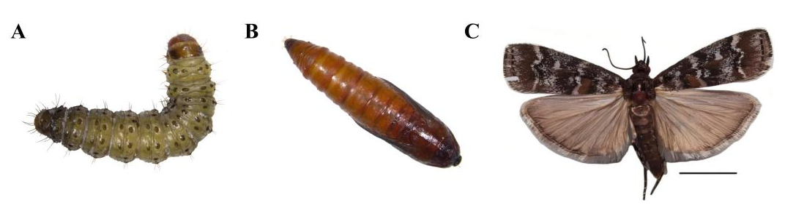
图A1 赤松梢斑螟形态特征
A：幼虫；B：蛹；C：成虫

A.2 赤松梢斑螟危害特征
凝脂团是赤松梢斑螟幼虫危害松属（Pinus spp.）植物主干及侧枝的典型特征。被幼虫危害后的植株会渗出松脂，且松脂中混有幼虫取食产生的粪便，这些粉红色凝固的松脂堆积物（凝脂团）会覆盖幼虫蛀道。随虫龄增长，幼虫取食量加大，形成的凝脂团体积也随之增大。新鲜流脂呈乳白色，之后逐渐转为淡黄色。成虫羽化离开坑道后，凝脂团硬化并逐渐褪为灰白色。幼虫主要蛀食主干、轮枝基部与侧枝，其中轮枝基部受害最为严重。幼虫危害期为4月下旬至9月上旬，林木胸径和树高越大，侧枝上虫口数量越多；形成的凝脂团多分布于侧枝下部，中上部相对少见。5—8月，幼虫主要在树木韧皮部蛀食为害，部分幼虫先取食表层树皮再潜入韧皮部，在坑道内蛀食能蛀穿树皮，使蛀道与凝脂团直接相接。8月中下旬气温逐步降低，幼虫开始向木质部深层蛀入，为越冬积蓄能量。9月中旬幼虫停止活动，以5-6龄老熟幼虫在木质部表层的坑道中越冬，其中6龄幼虫占比最高。若幼虫未能及时转入木质部，滞留于凝脂团或韧皮部内，冬季低温环境下会大量死亡。
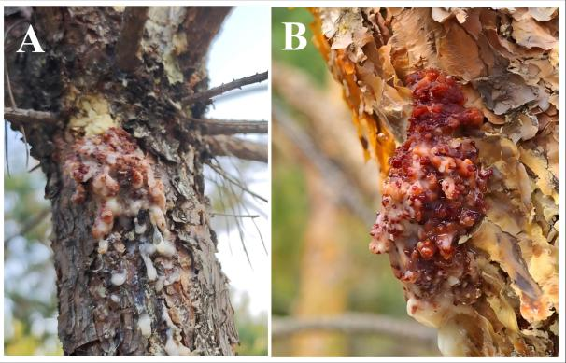
图A2 赤松梢斑螟危害特征
注：A、B均为受害后形成的凝脂团。

附 录 B
（资料性）
冷杉梢斑螟形态识别和危害特征
B.1 冷杉梢斑螟形态识别特征
（1）幼虫：老熟幼虫头壳宽1.80-2.10mm。头深褐色至棕色；前胸背板深褐色，有光泽。前胸气门前毛片褐色，弹头形，有2条刚毛，一长一短。体表平滑，褶皱较少且浅，各体节均无黑色刻点。背面紫黑色，腹面深黄色。腹足趾钩双序环，臀足趾钩双序缺环式。
（2）蛹：体长9.0mm，体棕褐色至黑褐色，尾部6根臀棘。
（3）成虫：体长9-14mm，翅展21-26mm，雌雄同型。头顶褐色与白色相间，触角之间及后头灰白色。触角锯齿状，褐色。下唇须褐色，斜向上，第3节长度为第2节的1/3，末端越过头顶。下颚须白色，圆柱形。胸和领片灰褐色。雄性腹部较雌性更细窄。雌性腹部较雄性肥大饱满。前翅底色灰褐色。基线和亚基线白色，线边界均不明显。内横线白色，较细，锯齿状，内横线外侧为黑色细边。亚基线到内横线之间靠近后缘区域为淡黄褐色。外横线白色，锯齿状明显，近前缘有1个较大突起，接着近后缘是3个连续细锯齿，外横线内侧有黑边。中室斑白色，长方形，边界明显。外横线与外缘线之间，近外横线区域为淡黄褐色鳞片，近外缘线区域为灰白色鳞片。外缘线内侧有一排黑点，缘毛褐色。后翅浅灰褐色，外缘灰褐色，缘毛灰白色。
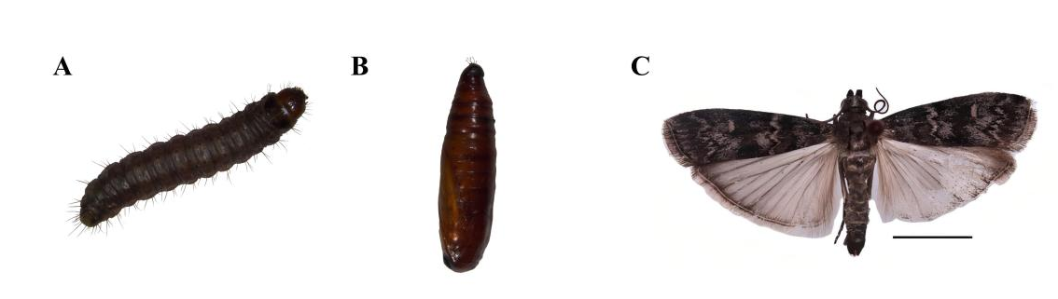
图B1 冷杉梢斑螟形态特征
A：幼虫；B：蛹；C：成虫

B.2 冷杉梢斑螟危害特征
幼虫多蛀害球果，偶尔蛀害枝干。幼虫偏好于在球果避光部位蛀孔取食，低龄幼虫先蛀食种鳞，随后多从球果底部钻入内部，危害中下部种鳞及果轴；老龄幼虫以球果轴为中心，沿种鳞下层环向取食，蛀道多靠近球果表皮一侧，蛀道明显。7月下旬至8月上旬，老龄幼虫重返球果表面取食种鳞，在球果表面和果柄处排出连片松散的黄棕色虫粪，受害部位迅速干枯。部分幼虫会转移至周边当年生球果取食种鳞，不再钻蛀入果内。8月中下旬幼虫陆续入土准备越冬，该虫以老龄幼虫在地表下1-5 cm浅层土壤中吐丝结白色薄茧越冬。
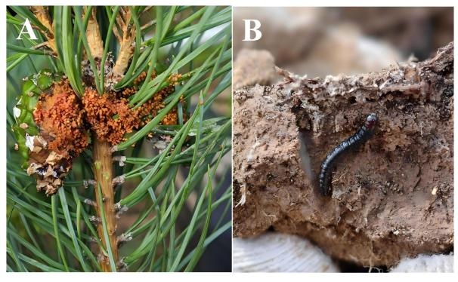
图B2 冷杉梢斑螟危害特征及越冬幼虫
注：A、B分别为受害特征、幼虫土壤越冬状态。

附 录 C
（资料性）
简梢斑螟形态识别和危害特征
C.1 简梢斑螟形态识别特征
（1）幼虫：老熟幼虫头壳宽1.80-2.00mm。头深褐色至棕色，头壳比体宽略窄，前胸背板深褐色，有光泽。前胸气门前毛片褐色，类弹头形，包围气门约1/3，有2条刚毛。体表平滑，褶皱较少且浅，各体节均无黑色刻点。背面背中线和侧中线深褐色，背中线与侧中线之间暗黄色线条，腹面深黄色。腹足趾钩双序环，臀足趾钩双序缺环式。
（2）蛹：体长9.0mm。刚化蛹时，体黄色和橙红色，后为棕褐色至黑褐色。尾部6根臀棘。
（3）成虫：体长9-14mm，翅展21-28mm，雌雄同型。前翅以灰色为底色，夹杂着黑色和灰白色鳞片，翅上斑纹较模糊。基线和亚基线浅灰色，线边界均不明显。内横线浅灰色，锯齿状，较细，内横线外侧为黑色细边。亚基线到内横线之间靠近后缘区域为灰绿色。外横线浅灰色，弱锯齿状，近前缘有1个较大突起，接着近后缘是3个连续小钝突，外横线内侧有黑边。中室斑浅灰色，边界模糊。外横线与外缘线之间为灰色鳞片。外缘线内侧有一排黑点，缘毛灰色。后翅浅灰褐色，外缘灰褐色，缘毛灰白色。
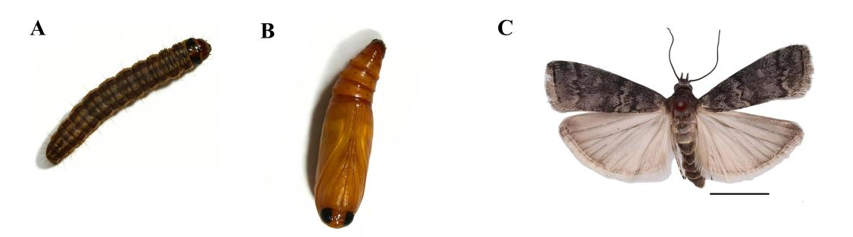
图C1 简梢斑螟形态特征
A：幼虫；B：蛹；C：成虫

C.2 简梢斑螟危害特征
幼虫可危害当年生樟子松球果与树干，主要以球果为主要危害对象。幼虫蛀害球果会导致其发育受阻、长势畸形，受害球果表面可见明显虫粪堆积。危害球果过程中，低龄幼虫先在球果表面蛀食种鳞，随后钻入球果内部，于上下两片种鳞之间蛀食危害；幼虫蛀食位置多靠近球果轴，部分个体可直接蛀食球果轴组织。幼虫偏好选择球果避光的中下部位置蛀孔取食，蛀孔处会堆积紧密的黄棕色虫粪。通过虫粪颗粒大小对比发现，低龄幼虫可在老龄幼虫已危害的球果上继续活动取食。该虫越冬存在明显的“一果一虫”规律，以老龄幼虫在当年生球果内越冬，幼虫多紧贴球果上部果轴栖息。除危害球果外，幼虫亦可危害樟子松树干。可单独蛀害树干，或与赤松梢斑螟混合危害。混合危害状态下，该虫幼虫虫龄较小，主要危害树皮，栖息于赤松梢斑螟蛀道坑道边缘，虫粪以丝线粘连，悬挂于活动区域周边；单独危害树干时，幼虫蛀食树木韧皮部，受害部位会形成凝脂团。
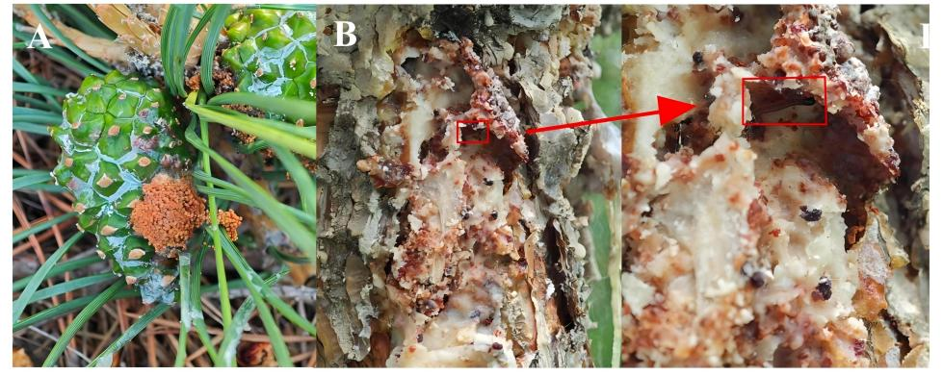
图C2 简梢斑螟危害特征
注：A、B分别为球果、树干受害特征。

附 录 D
（规范性）
樟子松防护林梢斑螟虫情调查表

（县市、局）： 乡（镇）场： 地点： 林班号：
样地编号 | 小班 | 面积  （hm²） | 林分类型及  树种组成 | 林分密度  （株/hm²) | 林龄  （a） | 胸径  （cm） | 调查株数 | 被害株数 | 被害株率  （%） | 调查球果数 | 被害球果数 | 球果被害率  （%） | 害虫数量（头） | 虫口密度  （头/株）
注1：林分类型：天然林A，人工纯林B，人工混交林C
注2：被害株率、球果被害率、幼虫虫口密度计算公式见7效果评价方法
调查人： 调查时间：

附 录 E
（规范性）
梢斑螟成虫灯诱监测/诱杀记录表
（县市、局）： 乡（镇）场： 林班号： 调查地点：
林分名称 |  | 林分类型 | □人工林  □天然林 | 林龄 | 年 | 光源类型 | □500W高压汞灯  □虫情测报灯  □其他： | 供电方式 | □汽油发电机  □其他：
GPS 坐标 | 东经：  北纬： | 监测年度 | 年 | 设备编号
序号 | 监测日期 | 灯诱时段 | 天气情况 | 风力（级） | 当日诱集成虫数量  （头 / 灯） | 累计诱集成虫数量（头） | 发生期判定 | 防治启动标记 | 备注
1
2
3
4
5
6
7
8
9
10
调查人： 调查时间：

附 录 F
（资料性）
冷杉梢斑螟和赤松梢斑螟性诱监测技术参数
F.1 冷杉梢斑螟性诱剂诱芯及林间诱捕设置参数
（1）性诱剂诱芯组成成分：顺9,反11-十四碳烯醇乙酸酯、顺3,顺6,顺9,顺12,顺15-二十五碳五烯。
（2）性诱剂诱芯各成分添加剂量：单个诱芯所含顺9,反11-十四碳烯醇乙酸酯的质量为100μg，所含顺3,顺6,顺9,顺12,顺15-二十五碳五烯的质量为2000μg或者3000μg。
（3）性诱剂缓释载体：性诱剂缓释载体采用聚乙烯缓释小瓶，溶剂为松节油；当瓶内液体余量约为1/3时，补加松节油至满瓶。
（4）性诱剂诱捕器类型：三角形粘胶诱捕器。
（5）性诱剂诱捕器悬挂高度：树冠中部以上。
F.2 赤松梢斑螟性诱剂诱芯及林间诱捕设置参数
（1）性诱剂诱芯组成成分：顺9-十四碳烯乙酸酯、顺9,反11-十四碳烯醇乙酸酯、顺11-十六碳烯乙酸酯、顺3,顺6,顺9,顺12,顺15-二十五碳五烯。
（2）性诱剂诱芯各成分添加剂量：单个诱芯所含顺9-十四碳烯乙酸酯的质量为100μg，所含顺9,反11-十四碳烯醇乙酸酯的质量为200μg，所含顺11-十六碳烯乙酸酯的质量为2000 μg，所含顺3,顺6,顺9,顺12,顺15-二十五碳五烯的质量为1000 μg，作为抗氧化剂的二丁基羟基甲苯的质量为2000 μg。
（3）性诱剂缓释载体：性诱剂缓释载体采用灰色卤化丁基橡胶塞，溶剂为正己烷；将性诱剂溶于60 μL正己烷，滴加至橡胶塞中心凹处，随后加入10 μL、200 μg/μL二丁基羟基甲苯。
（4）性诱剂诱捕器类型：三角形粘胶诱捕器。
（5）性诱剂诱捕器悬挂高度：树冠中部以上。

附 录 G
（规范性）
性诱剂诱捕梢斑螟数量记录表

（县市、局）： 乡（镇）场： 地点： 林班号：
诱捕器编号 | 挂设诱捕器日期 | 诱捕数量 | 经纬度 | 海拔（m） | 小班林分基础概况
1 |  |  |  |  | 小班号
2 |  |  |  |  | 主要树种
3 |  |  |  |  | 松树胸径 | cm
4 |  |  |  |  | 松树占比 | %
5 |  |  |  |  | 松树树龄 | 年
… |  |  |  |  | 松树密度 | 株/hm²
调查人： 调查时间：

附 录 H
（规范性）
樟子松新造林与中幼龄抗虫林分构建抚育作业记录表
（县市、局）： 乡（镇）场： 地点： 林班号：
序号 | 小班编号 | 林分类型  （新造林/改造林） | 樟子松种源 | 混交配置模式 | 造林年限 | 间伐强度 | 修枝方式 | 林分构建抚育后
 |  |  |  |  |  |  |  | 调查株数 | 被害株数 | 被害株率  （%） | 调查球果数 | 被害球果数 | 球果被害率  （%） | 害虫数量（头） | 虫口密度  （头/株）
1
2
3
4
5
6
7
注：被害株率、球果被害率、幼虫虫口密度计算公式见7效果评价方法
调查人： 调查时间：

附 录 I
（资料性）
新造林与中幼龄林抗虫林分构建配置混交模式图
I.1新造林阶段配置混交
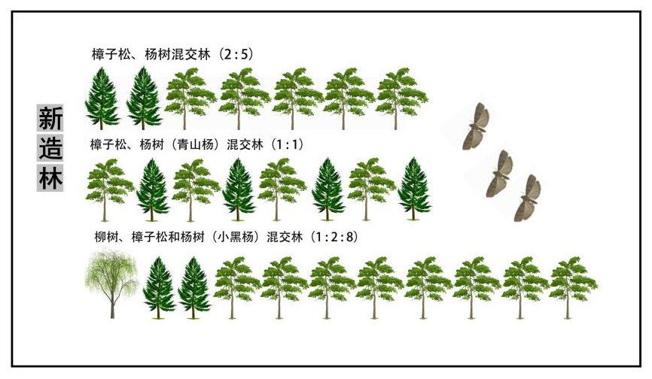
图I 1 新造林阶段的配置混交模式图
I.2现有林改造阶段配置混交
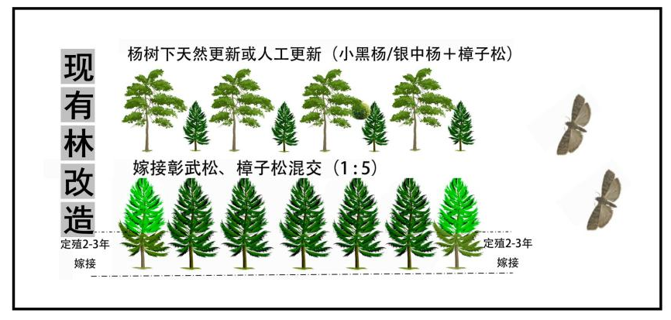
图I 2 现有林改造阶段的配置混交模式图

附 录 J
（资料性）
球腹蒲螨组天敌释放模式图
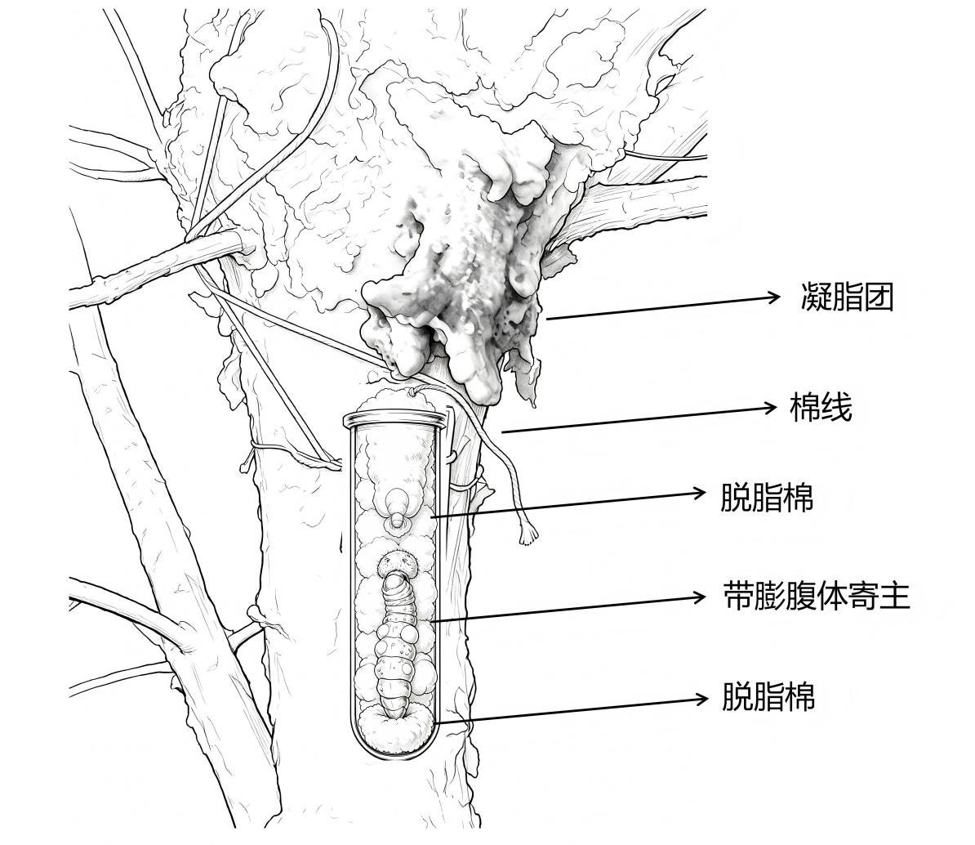

附 录 K
（规范性）
综合防治樟子松防护林梢斑螟效果评价表

（县市、局）： 乡（镇）场： 地点： 林班号：
样地概况 | 样地编号 | 小班 | 调查株数 | 被害株数 | 被害株率  （%） | 调查球果数 | 被害球果数 | 球果被害率  （%） | 害虫数量（头） | 幼虫虫口密度  （头/株） | 幼虫虫口减退防治效果  （%） | 被害株率减退防治效果  （%） | 球果被害率减退防治效果（%）
注1：样地概况：对照组样地A，防治组样地B
注2：被害株率、球果被害率、幼虫虫口密度、防治效果等计算公式见7效果评价方法
汇总人： 填表日期：

______________________________

参考文献
[1]Menassieu P, Stockel J, Levieux J. Données actuelles sur la biologie de Dioryctria sylvestrella (Ratz.) (Lep., Pyralidae) ravageur du pin maritime (Pinus pinaster Ait) dans le Sud Ouest de la France[J]. Journal of Applied Entomology, 1989,107:238-247.
[2]王晓梅. 生防菌株对冷杉梢斑螟致病性的研究[D]. 哈尔滨:东北林业大学, 2023.

